负责人 | 更新时间 | 更新内容
关若莹 | 2020/6/23 | 修改入口布局，添加解锁新场景跳转功能
关若莹 | 2021/2/22 | 添加飞升房间效果
关若莹 | 2021/6/21 | 背景音乐切换
多场景的选择逻辑和匹配策略
渔场规则 2
渔场分类 2
渔场进入限制条件 2
快速捕鱼规则 2
房间内长时间不操作的处理 2
主界面多场景UI展示介绍 3
渔场展示图标设定 4
其他说明 5

渔场规则

渔场分类
新手场(王者归来): 适用于解锁炮倍率为1~100倍的玩家进入捕鱼
初级场(百川入海):适用于解锁炮倍率为100倍以上的玩家进入捕鱼
中级场(征战四海):适用于解锁炮倍率为500倍以上的玩家进入捕鱼
高级场(无尽深渊):适用于解锁炮倍率为800倍以上的玩家进入捕鱼
对应的场景名字，结合美术形象，待定
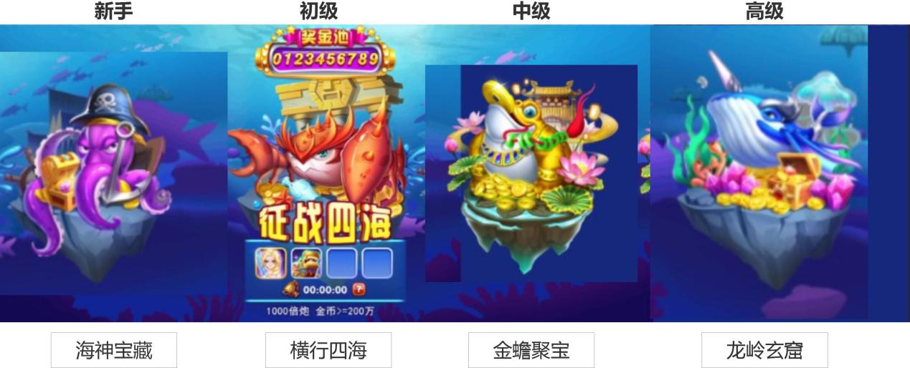

渔场进入限制条件
每类渔场都有各自的渔场进入限制条件，具体条件填表控制，可以同时填写几种限制条件
限制条件种类：
- 已解锁最高炮倍率≥渔场要求的炮倍率下限 (具体数值填表控制)
- 玩家金币栏金币≥渔场要求的金币（具体数值填表控制）

马上捕鱼规则
点击大厅界面上的马上捕鱼按钮，如图：
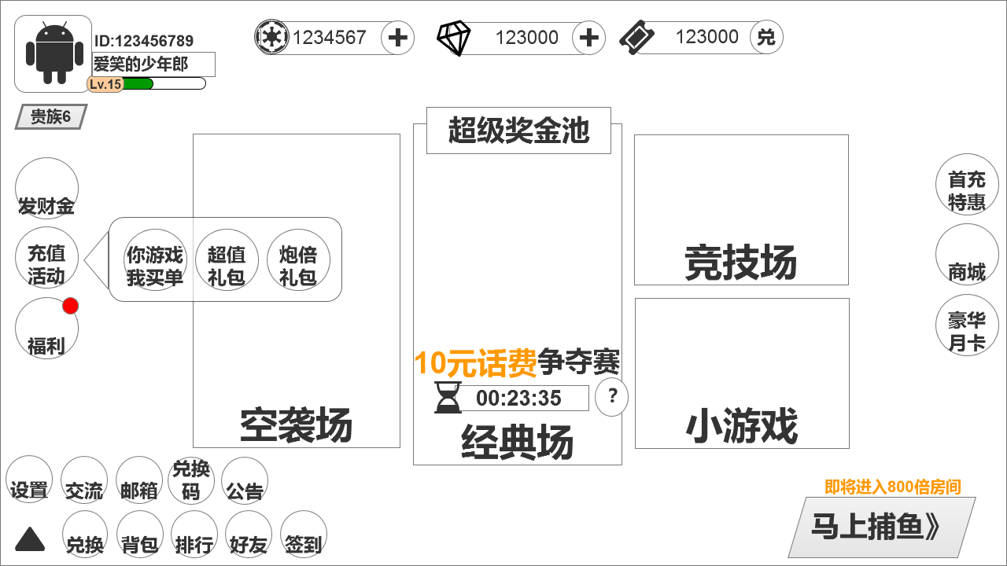
（马上捕鱼按钮位置示意图）
自动选择一个渔场捕鱼（服务器自动选择渔场规则：玩家满足渔场进入限制条件中的炮倍率要求最高的渔场）

房间内长时间不操作的处理
玩家在一个房间内长达5min不操作且不开炮, 服务器通知客户端，然后客户端在渔场中弹出一个长时间不开炮的提示框，同时渔场界面变灰（50%亮度）。
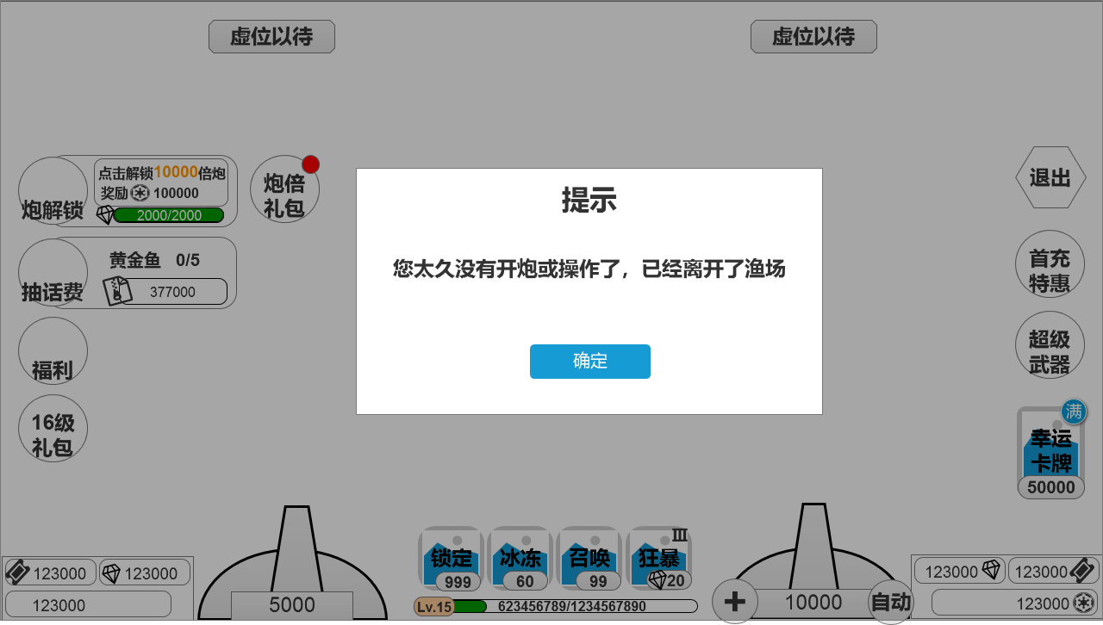
（玩家长时间不开炮移出房间在主界面的提示框展示）
提示框文字：“您太久没有开炮或操作了，暂时离开了房间”
点击“确定”关闭提示框，返回大厅界面。

多场景入口二级界面UI展示介绍
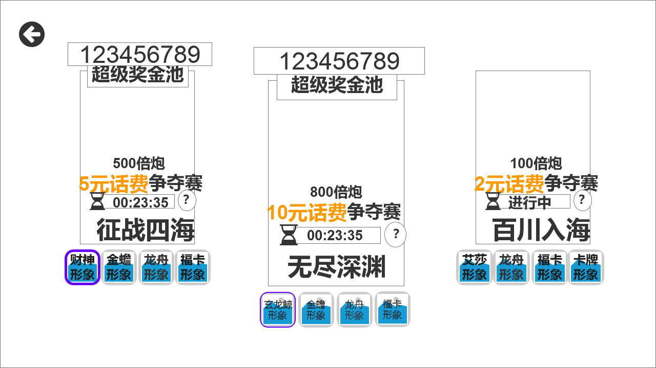
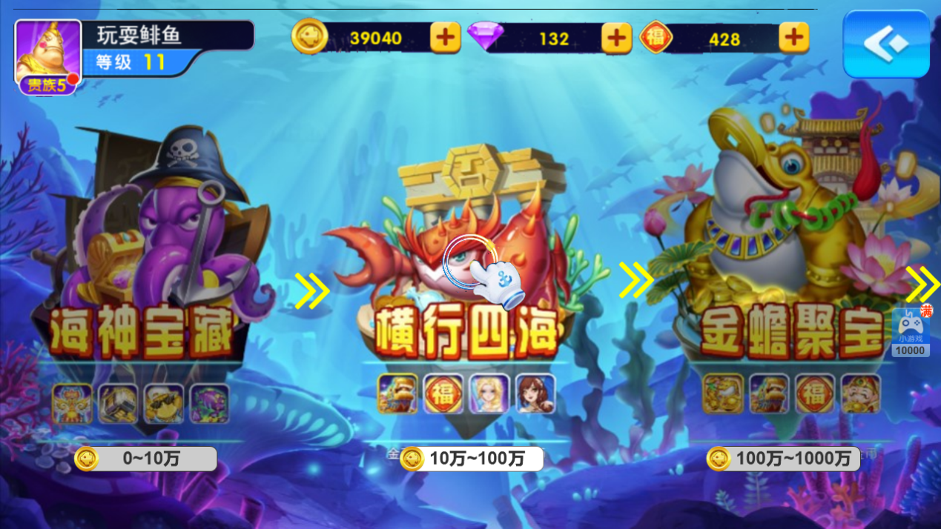
（多场景入口二级界面）
- 在大厅界面中点击【经典场】，便可进入多场景入口二级界面，在此二级界面中，左上角有返回按钮
- 多场景入口二级界面依次包含新手、初级、中级、高级4个房间，房间之间有箭头指向下一个房间
- 玩家当前能进入的房间默认展示中间且能进入的房间一直有小手循环指引提示，其他房间置灰展示。若玩家能进入的是新手房，则屏幕默认展示新手、初级（置灰）、中级（置灰）房间，若能进入高级房则屏幕默认展示初级（置灰）、中级（置灰）、高级房间。
- 持有金币大于房间要求最大金币，该房间置灰，点击弹出toast提示“您太富裕了，去更高级的房间吧！“
- 持有金币符合房间条件，房间高亮、点击直接进入房间（若同时满足多个则小手指示最高的房间且满足的房间都是亮的）
- 持有金币小于房间要求最小金币，房间高亮、点击弹出toast提示“金币不足，你需要xxx万金币才能进入该房间”toast消失之后弹出【解锁房间礼包】
- 此界面停留10秒不操作，手指循环引导点击可进入的房间
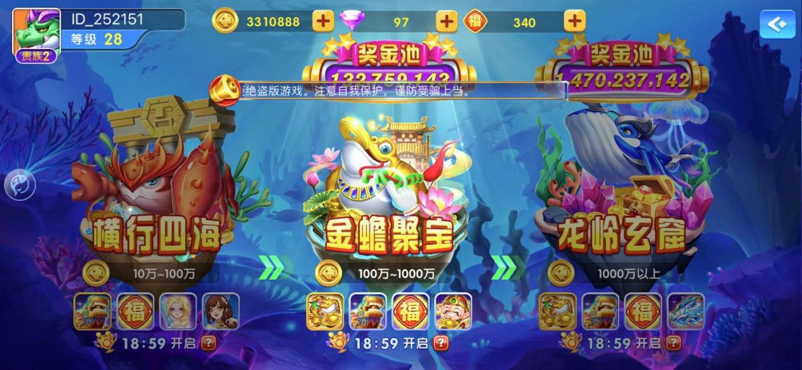
- 房间入口展示玩家小游戏卡牌倍数,只展示比玩家可进入房间高级的房间，小游戏卡牌有背光特效（两侧的为置灰状态），不能进入的房间有小游戏卡牌及其特效置灰展示，去掉显示
- 一屏显示三个渔场入口的相关信息，并可左右滑动展示所有的房间，滑动到最左展示新手房间，滑动到最右展示高级房间，滑动效果，滑动到左右的边缘有回弹效果。
- 每次进入房间时待炮落位后提示玩家当前房间提示字(有底板，提示5s后消失，层级搞过led）：
海参宝藏(20~100)、横行四海(200~1000)
金蟾聚宝(2000~10000)、龙岭玄窟(20000~100000)、
竞技场、核弹专场
- 点击操作
点击反馈是在玩家手松开时候响应，按住有按下的缩放反馈
- 核弹专场/竞技场的逻辑：
核弹专场先判断规则等级，如果贵族等级不足瓢字提示“进入核弹专场需要贵族2级”
然后判定金币（核弹专场和竞技场判定金币的逻辑一致，竞技场只需要判定金币）
如果金币满足进入条件则，关闭提示框直接进入该渔场/竞技场；
否则关闭提示弹出金币不足提示框，点击“获取金币”，关闭此弹窗，并按点击金币商城的逻辑弹出充值界面。
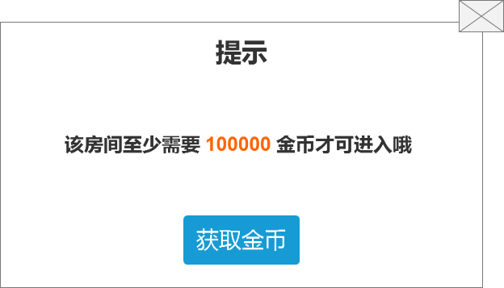
（ 玩家不满足进入渔场房间的提示框—金币不满足）
（GM充值开关【关】的状态时，“获取金币”按钮消失改为“确定”）
注意：
- 两个条件都不满足时候优先提示炮倍率不满足的提示框。
- 主界面功能栏按钮和玩家信息展示不代表最终效果。

渔场展示图标设定
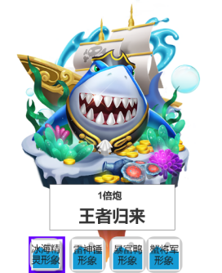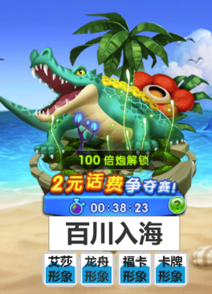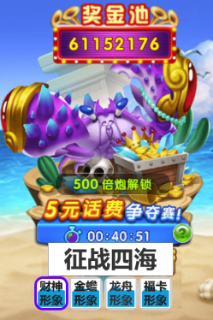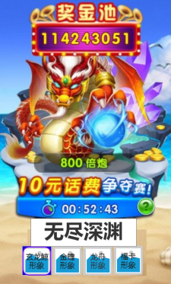
（捕鱼乐缤纷上渔场展示图标参考）
1、渔场名称，不同渔场名称不同
2、进入限制展示条件
显示渔场要求的炮倍率下限，不满足有一个锁的状态(上图左)，满足没有锁的状态（上图右）
- 展示图为动态展示图，展示时候图有简单的动画，循环播放。
- 不同渔场展示不同的特色玩法（3~4个），特色玩法可以配置，特色玩法有两个框（一个高级框，一个普通框）使用哪个框也可配置；点击框有气泡提示，移开气泡隐藏，气泡内容对应特色玩法显示（内容可配，和loading中的描述保持一致）如图：
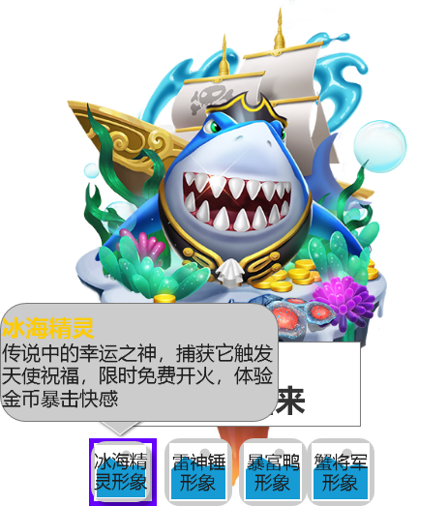
（气泡示意图）

新房间解锁说明
当玩家首次达到新渔场最低倍炮，且金币足够进入该房间后,在炮解锁动画播放完后,弹出新房间解锁提示框:“您已经解锁了 龙岭迷窟 房间，前往更高级的房间看看吧~玩法更多哟”有“立即前往”按钮，并且有一次性解锁奖励，奖励为金币数量可配，点击“立即前往”则从当前的房进入该解锁的房间。参考图：

（解锁新房间示意图）
- 此解锁弹窗分两种，一种为可关闭，一种为不可关闭，每种都有一次性奖励（从新手房跳到初级房间时为不可关闭的弹窗，玩家只能点击“立即前往”；其余可点右上角关闭按钮关闭，点空白区域不关闭）
- 点击“立即前往”后，直接进入该房间的loading，loading结束后，伴随炮落位动画播放，在金币栏上方飘“解锁新房间 +n”表示获得了解锁奖励
- 每个房间解锁后首次进入均可获得一次性奖励，玩家如果关闭了解锁奖励弹窗，则在他首次进入新解锁的房间时，伴随炮落位动画播放，在金币栏上方飘“解锁奖励+n”表示获得了解锁奖励
- 哪些新房间有解锁弹窗和解锁奖励可配置（核弹专场，竞技场暂不提示解锁弹窗），解锁条件可配置（炮倍率达到x，金币达到n）
如果悬赏期间（从悬赏任务开始前的提示动画飘进来到悬赏任务结束）则悬赏任务结束后（相关动画播放完后）弹出提示框。（当前版本暂时去掉悬赏任务了）
如果话费赛期间（从话费赛即将开始的动画飘进来到话费赛结束）则话费赛结算面板由玩家关闭后视为结束后（相关动画播放完后）弹出提示框。
切换房间时开火相关：
统一处理，暂停玩家开火，包含玩家自动开炮期间（锁定、狂暴，自动开火），触发此跳转房间的弹窗，自动开炮处于暂停状态；关掉此弹窗则恢复自动开炮，点击跳转则跳转至新房间，重置相关状态
二级界面显示房间入口:
玩家满足进入初级场的进入条件后，关闭新手场的进入入口，主界面只显示初级、中级、高级三个渔场。如果正在新手场捕鱼，会切换到初级场。
玩家选择“立即前往”后的显示:
玩家选择前往新房间，则在原房间的炮台位置上播放动画，提示其他玩家，此玩家为晋升至更高级房间的效果。效果如下：
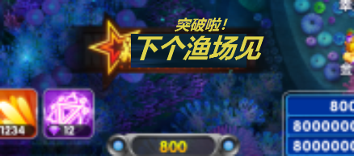
- 动画弹出时机：玩家点击前往后，炮台消失的同时，从炮台上方飞出一道光，并展开变成上方文字文字有上下浮动或其他动感，展示3秒后，文字化为一个炸开烟花的结束效果。
- 文字有四组，每次播放随机一组显示
- 限制：动画播放期间，及播放完成后2秒内（共计5秒），此房间上锁不能进来新玩家
注意：如果房间只有一个玩家，此玩家飞升新房间了，则不锁房间，房间直接消失即可

进入房间策略
- 定义概念：
房间平均炮倍率=房间内玩家使用炮倍率之和/房间内人数；
档位差值=房间平均炮倍率向下查询对应的最接近炮倍率的档位减去玩家在当前房间默认使用炮倍率的档位的绝对值。
2、调整房间匹配规则（之前时房间满员后再创建一个新房间）
- 按照渔场（新手、初级、中级、高级、竞技场、弹头场）创建房间；
- 当有玩家进入渔场时：
- 若当前没有房间则创建一个房间；
- 若存在只有1个人的房间则优先进入该房间（当有多个1个人房间时优先档位差值最小的进入）；
- 若当前可以进入的房间人数都为大于等于2，则判断档位差值，若都大于5则创建新房间，若差值小于5则档位差值最小的进入；
- 注意:
以上提到的都是未满员的房间筛选和创建规则，满员的不参与筛选。
有前期节奏的玩家分配置演出房间，不与其他玩家重合；

背景音乐切换逻辑
- 部分鱼（boss或特殊鱼）会配置特定背景音乐
需求：配置了背景音乐的鱼，出场后切换此鱼配置的bgm，直至此鱼彻底离开此渔场，一段时间内不再刷新后切换回房间bgm。
注意：该鱼在配置的刷新逻辑中，如果捕获后，下一条鱼仍刷此鱼，则不切换回房间bgm，仍播此鱼的bgm；如果在此鱼的专属时间内刷新出的此鱼，但鱼游动时超出了专属时间，则鱼在场期间仍播鱼的bgm，不切回房间bgm；如果此鱼出现后，在专属时间内的配置为不补充，则此鱼消失后，bgm切回房间
如果这条鱼游动期间，进来一条新的鱼带背景音乐，则不切换背景音乐，直到老鱼彻底立场，立场后检测新鱼的背景音乐是否相同，如果相同，则不切换背景音乐，继续播放，如果不相同，则切换为新鱼的背景音乐
- 部分鱼（boss或特殊鱼）会配置特定技能背景音乐
需求：配置了技能背景音乐的鱼，在被捕获后，立即开始切换到技能背景音乐，直至技能结束。
优先级高，即有其他鱼的背景音乐时，捕获了带技能背景音乐的鱼，优先切换到技能背景音乐上，技能背景音乐播完后，切回来时，检测，优先切回在场鱼的背景音乐，如无，则切回房间背景音乐；如有多条带背景音乐的鱼，则切要播的更久的那条（可以不是技能背景音乐前播的背景音乐）。
不会配置两个带技能背景音乐的鱼同时在场，如果同时捕获，则全屏展示的是谁的技能动画就播谁的技能背景音乐（一般是后一个）
- 注意
如果切换背景音乐时有背景切换（即此鱼即换背景也换音乐），则切换音乐伴随换背景动画一起进行，如果没有，则直接切即可
如果新进房间，断线重连，则连回来房间时，有多条鱼带背景音乐时，播放那条需要播最久的背景音乐

